LUNES 16 DE NOVIEMBRE
*ÁREA: MATEMÁTICA
*TÍTULO: DE CAMPAMENTO
*LOS ALUMNOS DE PRIMERO REALIZARON UN CAMPAMENTO. SE DIVIERTIERON UN MONTÓN, HUBO MUCHOS JUEGOS, SORPRESAS Y NO FALTÓ EL FOGÓN.
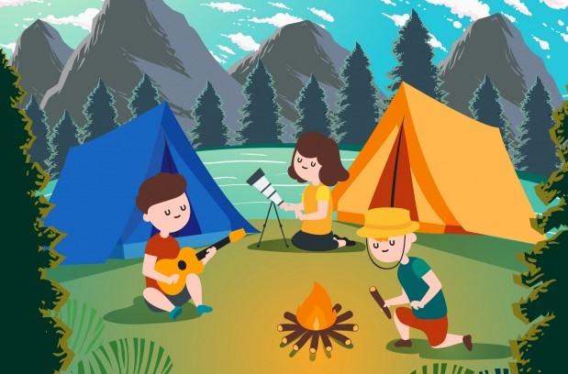

*UNO DE LOS JUEGOS FUE DE BÚSQUEDA. TE PROPONEMOS VER CUÁL DE LOS EQUIPOS FUE EL GANADOR.
PARA AVERIGUARLO DEBES REALIZAR LAS ACTIVIDADES DE LA PÁGINA 226.
*NO TE OLVIDES DE REALIZAR LA FICHA N° 63.
CIENCIAS NATURALES
TÍTULO: EL TIEMPO
VAMOS A TRABAJAR CON LA PÁGINA 235 DEL LIBRO DONDE ENCONTRAREMOS DIFERENTES TIPOS DE CLIMA.
(SOLO REALIZAR LAS ACTIVIDADES NÚMERO 1Y 2).

